20 мая 2022 года № 2055

О присвоении наименований
элементам улично-дорожной сети
в Заводском районе

На основании пункта 27 части 1 статьи 16 Федерального закона от 6 октября 2003 г. № 131-ФЗ «Об общих принципах организации местного самоуправления в Российской Федерации», решения межведомственной комиссии по присвоению, изменению и аннулированию наименований элементов улично-дорожной сети и планировочной структуры в муниципальном образовании «Город Саратов» от 20 апреля 2022 года (протокол № 3 от 20 апреля 2022 года)
постановляю:

1. Присвоить наименования элементам улично-дорожной сети в Заводском районе:
- улице, берущей начало от ул. 3-й Линии в микрорайоне Юриш в юго-восточном, а затем юго-западном направлении, - Российская Федерация, Саратовская область, городской округ город Саратов, г. Саратов, улица Портовая;
- улице, берущей начало от ул. Портовой в северо-восточном направлении, - Российская Федерация, Саратовская область, городской округ город Саратов, г. Саратов, улица Кузбасская;
- улице, берущей начало от Кокуринского проезда в северо-западном направлении, - Российская Федерация, Саратовская область, городской округ город Саратов, г. Саратов, улица им. Дмитрия Баканова;
- улице, берущей начало от ул. им. Дмитрия Баканова в северо-восточном направлении, - Российская Федерация, Саратовская область, городской округ город Саратов, г. Саратов, улица им. Василия Нетесова;
- улице, берущей начало от ул. им. Василия Нетесова в северо-западном направлении, - Российская Федерация, Саратовская область, городской округ город Саратов, г. Саратов, улица им. Владимира Стенина;
- улице, берущей начало от ул. им. Василия Нетесова в северо-западном направлении, - Российская Федерация, Саратовская область, городской округ город Саратов, г. Саратов, улица им. Василия Яковлева;
- улице, параллельной улице им. Василия Яковлева в северо-западном направлении, - Российская Федерация, Саратовская область, городской округ город Саратов, г. Саратов, улица им. Ивана Кистаева;
- улице, параллельной улице им. Ивана Кистаева в северо-западном направлении, - Российская Федерация, Саратовская область, городской округ город Саратов, г. Саратов, улица им. Николая Дрикаловича;
- улице, берущей начало от ул. им. Василия Нетесова в северо-западном направлении, - Российская Федерация, Саратовская область, городской округ город Саратов, г. Саратов, улица им. Василия Наумова;
- улице, берущей начало от ул. им. Василия Нетесова в северо-западном направлении, - Российская Федерация, Саратовская область, городской округ город Саратов, г. Саратов, улица им. Максима Гусева;
- улице, параллельной улице им. Максима Гусева в северо-западном направлении, - Российская Федерация, Саратовская область, городской округ город Саратов, г. Саратов, улица им. Семена Головачева;
- улице, параллельной улице им. Семена Головачева в северо-западном направлении, - Российская Федерация, Саратовская область, городской округ город Саратов, г. Саратов, улица им. Николая Жабоедова;
- улице, берущей начало от ул. Большой Лесопарковой в северо-восточном направлении, - Российская Федерация, Саратовская область, городской округ город Саратов, г. Саратов, улица им. Константина Карпова;
- улице, берущей начало от ул. Большой Лесопарковой в северо-восточном направлении, - Российская Федерация, Саратовская область, городской округ город Саратов, г. Саратов, улица Маяковая (приложение).
2. Администрации Заводского района муниципального образования «Город Саратов» обеспечить установку указателей с обозначением наименований улиц.
3. Комитету по общественным отношениям и туризму администрации муниципального образования «Город Саратов» опубликовать настоящее постановление в средствах массовой информации.
4. Контроль за исполнением настоящего постановления возложить на первого заместителя главы администрации муниципального образования «Город Саратов».

Глава муниципального образования
«Город Саратов» М.А. Исаев
Приложение
к постановлению администрации
муниципального образования
«Город Саратов»
от 20 мая 2022 года № 2055

Схема
расположения элементов улично-дорожной сети в Заводском районе
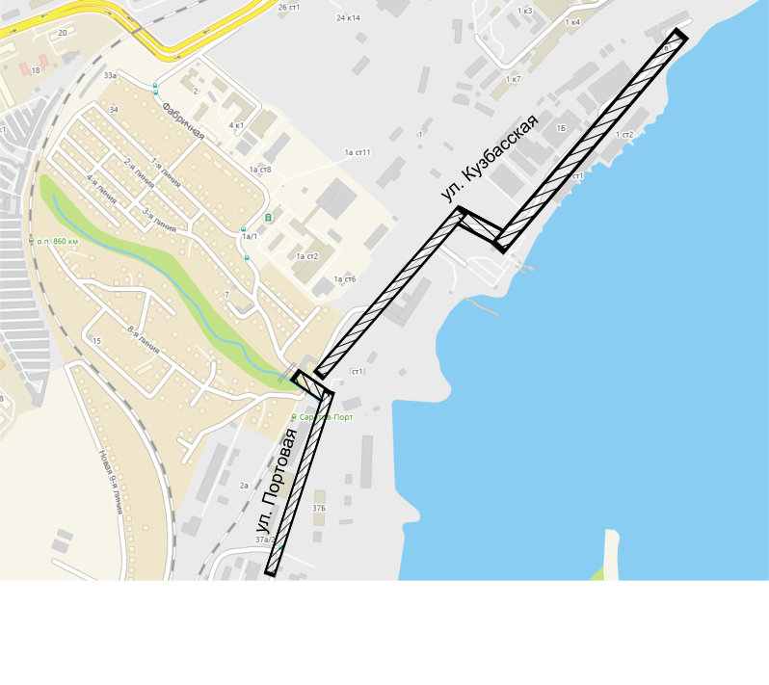
 | - ул. Портовая;  - ул. Кузбасская  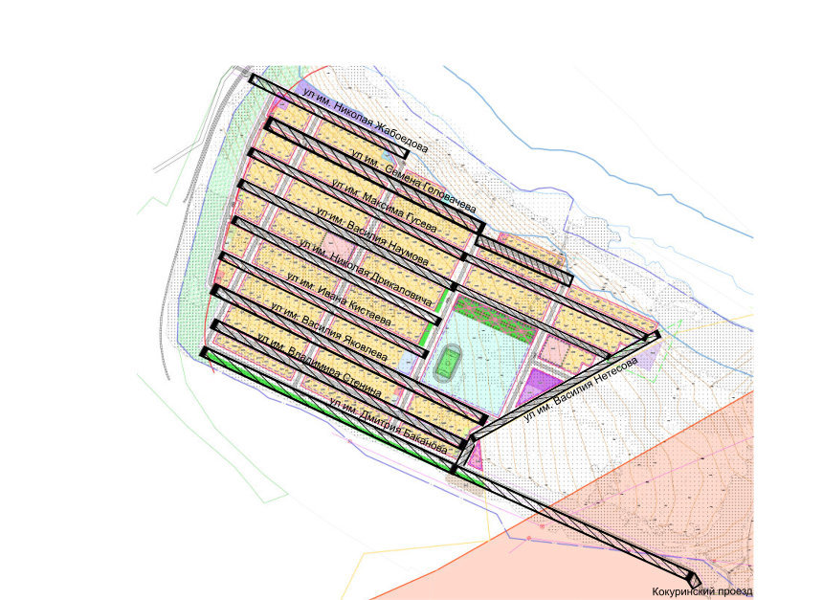  - ул. им. Николая Жабоедова;  - ул. им. Семена Головачева;  - ул. им. Максима Гусева;  - ул. им. Василия Наумова;  - ул. им. Николая Дрикаловича;  - ул. им. Ивана Кистаева;  - ул. им. Василия Яковлева;  - ул. им. Владимира Стенина;  - ул. им. Дмитрия Баканова;  - ул. им. Василия Нетесова

Председатель комитета по архитектуре
администрации муниципального
образования «Город Саратов» А.В. Пузанова

